A910 电化学学会学报，154（10）A910-A916（2007）
0013-4651/2007/154 （10 ）/A7/$2 0.00©电化学学会
锂离子电池电极颗粒插入应力的数值模拟
张向春，a，张，b
机械工程系，b空间工程系
生物医学工程系，d材料科学与工程系，美国密歇根大学安娜堡分校，邮编48109-2125

在生产和循环过程中诱导的严重的颗粒水平菌株被认为是锂离子细胞的寿命限制损伤。由于目前未知的制造和插入诱导应力 的贡献，这种相关性对于确定这些电池的最佳材料和制造方法至关重要。为了选择能够抵抗断裂的材料，必须同时估计整体 载荷和局部载荷。在这里，我们选择LiMn 2 O 4系统进行研究。我们提出了一套模拟技术的结果，从一维有限差分si覆盖的球面
粒子，对脂球颗粒的完全三维（3D）模拟，系统地研究不同形状和尺寸颗粒中产生的插入诱导应力，后者使用商业有限元代码 进行三维计算。对球形粒子的模拟结果表明，较大的粒子尺寸s和较大的放电电流密度会产生较大的插入诱导应力。对椭球
粒子的模拟表明，大长宽比有利于降低
插入引起的应力。总之，这些结果表明，在锂离子电池的循环过程中，需要合成更小尺寸和更大长径比的电极颗粒来减少插 入诱导的应力。
©，2007 年，电化学学会。[ DOI： 10.1149/1.275 9840] 保留所有权利。

2007年2月19日提交；2007年5月28日收到。2007年7月31日，电子版发售。

在生产和循环过程中诱导的严重的颗粒水平菌株被认为与锂离子细胞的寿命限制损伤有关。通过模型系统的实验确定，锂离子进入阴极晶格，包括LiCoO 2,1Limn2,4,2,2和LiFePO 4,3，被假设导致粒子内部的分数。例如，在LiMn 2 O 4中，当Mn 2 O 4锂入LiMn 2 O 4时，体积变化为6.5%；4LiMn2O4 的模拟表明，插入引起的应力可能超过材料的极限强度。此外，制造过程中产生的应力显示石墨阳极材料6的局部粒子应力（局部和全球应力比率约为25至140)。事实上，这些顺序的应力超过了这些材料的已知强度，包括最常用和最有前途的阴极材料[表I(参考文献]。7、8、4和9))。
由于锂插入引起的应力产生，更普遍地在其他过程中，已经在之前的工作中以部分尺度进行了建模。克里斯滕森和纽曼估计了锂素插入碳阳极10和LiMn 2 O 4阴极5粒子时产生的应力。更广泛地说，由物种扩散n引起的应力已经出现在其他领域，包括金属氧化和半导体掺杂。普鲁士11第一次通过传播扩散诱导的应力，类似于热应力。本研究研究了硼和磷掺入硅过程中的应力产生。Li 12也采用这种方法研究了简单几何形状的弹性介质中的扩散诱导应力或化学应力。12 Yang 13研究了薄板中化学应力的变化，考虑了化学应力与热应力和扩散之间的相互作用。11
虽然这些努力提供了一种在粒子尺度上的应力估计的方法，但
通过不同的物理假设，实现了-
到目前为止，论文还没有应用于三个问题
尺寸应力。由于目前已知的制造和插入诱导应力的装置，这种相关性对于确定这些电池的最佳材料和制造方法至关重要。为了选 择能够恢复的材料，必须同时估计全局和局部载荷

*电化学学会学生会员。
**电化学学会活跃成员。
zE-mail:amsastry@umich.edu
折断此外，局部粒子断裂在容量褪色中的作用已经被暗示，但没有被量化，因为人们普遍缺乏对局部载荷的理解。
因此，目前的工作主要集中在局部化的确定上 阴 极粒子中的粒子应力。在这里，我们选择了LiMn 2 O 4系统，遵循参考文献。14-18关于巴陶瓷性能建模，参考文献。
19 和20 的原子尺度的结构模拟， 和参考文献。由于Li Mn 2 O 4 的成本和环境安全， 插层诱导应力模拟。我们在本研究中有以下相关内容：

- 根据热应力的分析确定扩散诱导应力，参考文献。11-13对于单个粒子，并确定与Licells中先前工作5的对应关系；
- 采用仿晶差分方案和简单结果验证，对粒子模型的实现进行验证；
- 将该模型实现为一个全有限元格式，并模拟了在非球形几何粒子中插入i所引起的应力。

仿真
应力-应变关系。-在插入过程中，可以假定材料的晶格常数随 插入离子的体积呈线性变化，从而产生应力。因此，我们通过模 拟热应力来计算插入诱导的应力。普鲁士11以前处理的浓度梯度 与其他未应力体的温度梯度产生的浓度梯度类似。
包括热效应在内的应力-应变关系被写为弹性体21
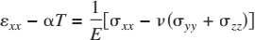 [ 1a]

表一.插入过程中阴极材料的应力和应变。材料测量技术的应力或应变

LiCoO 2的电影(参考文献。7) LiMn 2 O 4 fi
lm (Ref .8) LiMn 2 O 4
(Ref .4 )
LiFePO 4 (Ref .9 )
激光偏转
激光光束偏转中子衍射x射线衍射
~1GPa（应力
）
~0.64GPa（应力
）
0.027（应变）
0.022（应变）

已于2018-07-24日下载到IP 129.31.241.136地址。根据ECS的使用条款（seeecsdl.org/site/terms_use）进行再分配 除非有CC许可证（见摘要）。

ε yy−√ T = [σ yy−v(σ xx+σ zz)] [ 1b]
在一个理想的固体溶液中的电化学势可以是表示为13、24

ε zz−√ T = [σ zz−v(σ xx+σ yy)] [ 1c] ε xy= ε yz= ε xz=
[ 1d] whereε ij为应变分量，σ ij为应力分量，E为杨氏模量，v
为泊松比，G为剪切弹性模量，√为热膨胀系数，T为温度
从原始值中进行更改。类似地，与存在的浓度离子梯度有关的应力-过滤器的关系可以写为13
ε ij= [( 1+v)σ ij−vσ kkδ
ij] +
δ ij[ 2]
=c−c0 为扩散物种的浓度变化
从原始（无应力）值来看，andΩ是溶质的部分摩尔体积。可以改写方程2，得到应力分量的表达式
σ ij= 2με ij+(λε kk − whereμ= E/2 (1+ v) ,λ= 2vμ/ (1− 2 v) , andβ=Ω (3λ+ 2μ)/3.
在弹性中，应变张量与位移u有关作21
ε ij= + 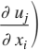 [
4]而平衡方程，忽略了体力，是21
σ ij，i= 0（j= 1,2,3）[ 5]等式的替代3和4
进入等式5导致位移方程22
μ▽ 2 u i+(λ+μ) u k , ki−

单个粒子的边界条件是
分区表面具有无牵引力。这个条件可以表示为22
p nx=σ xx l+σ yx m+σ zx n= 0 [ 7a]
p ny=σ xy l+σ yy m+σ zy n= 0 [ 7b] p nz=σ xz l+σ yz m+σ zz n= 0[ 7c]
式中，l、m、n表示外部正轴与各轴之间的方向余弦。“取代了等式”3和4进入边界-等式7个产量
μ ( u i , j + u j , i ) n j+(λ u k , k−β c ) n i= 0 i= 1,2,3 [ 8]
其中，n 1 = l，n 2 = m和n 3= n。因此，我们只能去解方程。
6、采用等式的边界条件 8.

扩散方程。-如等式所示2和3，浓度需要计算插入诱导的应力
μ =μ 0 + RT ln X−Ωσ h [ 11]
whereμ 0是一个常数，R是气体常数，T是绝对温度，X是锂离子的摩尔分数，Ω是锂离子的部分摩尔体积，andσ h是流体静力应力，定义为
X=c/c_max
σ h =（ σ 11+σ 22+σ 33 ）/3 （whereσ ij是应力10 号标中的元素）。方程10和11表明，扩散fux取决于浓度、温度和应力场。“取代了等式”11 年加入到等式10 ，假设温度是均匀的， 并注意到
▽ (RT ln X) = RT ▽ X= RT ▽c [ 12] 的物种通量（当粒子内部没有温度梯度时）的表达式可以得到为
J=− D (▽ c− ▽σ h )[ 13]
其中，D= MRT为扩散系数。物种的保护

∂c
+▽· J= 0[ 14]

∂t
然后，用Eq。13到情商。14个礼物
= D (▽ 2 c− ▽ c· ▽ σ h − ▽ 2σ h )[ 15]
作为扩散过程的控制方程。初始化条件为c= c 0，具有边界条件
J=− D (▽ c− ▽σ h )= [ 16]
其中，in为粒子表面的电流密度（在本研究中假定为一个常数，已知值），F为法拉第常数。

数值方法。-一维问题的有限差分法。-对于球形粒子的情况， 上述等式是一维的。应力张量包含两个独立的分量，径向圣ressσ r和切向stressσ t。平衡方程(参考等式5)在这种情况下是很简单
dσ r 2
dr+r（σr−σt）=0[17]和应力-应变关系(参考
蛋白g到等式2)分别为
ε r= (σ r− 2vσ t )+ [ 1 8]

ε t= [σ t−v(σ r+σ t)] +
应变-位移关系(参考等式4)分别是
ε r= ε t= [ 20]
和位移方程(参见等式6) is d 2 u 2 d u 2 u 1+
已证实
d r 2+ r d r− r 2= 1− v 3

。为了获得浓度分布，离子的插入和提取是一种扩散过程。固体 d r
[ 21

中现有的电子对锂特定通量的影响可以忽略，因为电子比插入原 子更移动。23化学电势梯度是锂离子运动的驱动力。锂离子的速 度可以表示为

v=− M▽μ[ 9]
其中M为li硫酸m离子的迁移率，μ为化学势。然后，专业通量可以写成23
这个方程的积分得到了u的解，从中可以得到应力。注意到球心
是有限的（r= 0）是有限的，径向应力为0，σr=0，在粒子表面（ r= r 0），溶液中的两个常数可以确定为
置换的解决方案是什么？

J= c v=− Mc▽μ [ 10]
其中c为扩散成分（锂离子）的浓度。

已于2018-07-24日下载到IP 129.31.241.136地址。根据ECS的使用条款（seeecsdl.org/site/terms_use）进行再分配 除非有CC许可证（见摘要）。

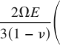σ r= 2 d r− 和
表二。 M n 2 O 4的材料性质。

参数 符号和尺寸 价值

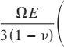σ t= 2 d r+ 2 d r− 方程22表明，径向应力实际上取决于全局和局部浓度平均值之间的差异。
扩散方程是(指等式15 )
弹性模数泊松比 扩散系数
部分摩尔体积
化学计量学上的最大浓度
E (GPa )
v
D ( m 2/s )
Ω（m 3/ mol
）
c max (mol/m 3 )
10 (Ref .25 )
0.3 (Ref .25 )
7.08× 10−15 (Ref .5 )
3.497× 10−6
2.29× 10 4

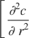
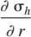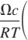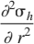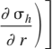 = D + − − +
公
式22和23允许计算静水应力为
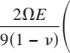σ h=(σ r+ 2σ t )/3= 2 d r−
假设固体弹性变形的抽动时间远小于原子扩散的抽动时间
变形可以被视为准静态的。13.因此，等式2 5 可以被替换成等式
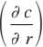
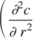
24日来获取

步骤为右边两个括号中的术语。曲柄-尼可尔森方法也可用于其他术语。所得到的差分方程为
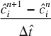
=(1 +ˆθˆnci) (ˆc 11+ˆc 11−2ˆnci+21( +ˆc
)2(ˆc
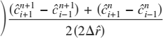
+ +ˆθ 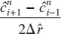
+ ˆθˆn c i [

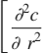
= D + +θ
2 +θ c

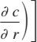+ [ 26]

30]

whereθ = (Ω/ RT)[( 2Ω E )/9 (1− v)] .
替换“等式”25进入边界条件等式16、一个有

J=− D ( 1+θ c ) = 在r= r 0 [ 27]时，通
包括1/ˆr的项在粒子centerˆr= 0处为单数。为了解决这个困难，请注意
∂ˆ
c = 0 whenˆ r= 0 [ 31]

过这种方式，浓度和压力这两个变量被分解。
为了数值求解上述公式，将无界条件和初始条件转化为无量纲形式
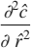
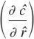
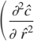
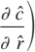2+ˆθˆ c

霍普蒂尔定律

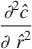
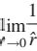= [ 32]

= + +ˆθ
+ [ 28]
可以用来消除1/ˆ的r因子。因此，等式28变为

0≤ˆ r≤ 1 0≤ˆ t≤ˆ T[ whereˆ T satisfiesˆ c (ˆ r= 1, ˆ t=ˆ T )= 1]
= ( 3+ 3ˆθˆ c )
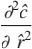它没有奇点，atˆ，r=，0。因此，Eq。33号问题将在
(ˆ+θ
[ 33

ˆ r= 1− ( 1+ˆθˆ c ) = Iˆ r= 0 = 0

ˆ t= 0ˆ c= c 0/ c max
其中，无量纲变量被定义为

ˆ r= ˆ t= ˆ c= 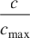 ˆθ=θ c max I=

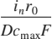
在上述方程中，c max为化学计量最大浓度，c0为初始浓度。可以看出，放电电流强度、粒子半径和扩散效率的影响都结合到无
ˆr= 0，而Eq。29号问题在其他地方也被解决了。
在两个边界点上，利用虚点（布恩边界外）离散控制方程；这些虚点的浓度是通过边界条件的中心差分得到的。
采用托马斯算法求解差分方程的三对角组。当模拟被停止时部分surfaceˆ和=1上的摩擦达到化学计量最大值
妈妈

三维问题的有限元方法。-使用FEMLAB（COMSOL多物理）进 行三维问题模拟。多物理模拟包括两个模型，偏微分方程（偏微 分方程）模型（一般形式）和固体应力-应变模型。在偏微分方 程模型中，扩散过程用广义形式来描述
∂c
+▽·Γ= 0[ 34]

量纲电流密度I中。
数值程序如下。对于每个时间步长，用等式首先求解集中分布28.然后，将其替换为等式用22和23来计算应力。方程式28是一个非线性的，抛物型的偏微分方程。本文用有限差分法求解该方程
在哪里
∂t
Γ=− D (▽ c− ▽σ h )[ 35]

。 在固应力-应变模型中，将“热膨胀”作为a

首先，情商。28号文件被重写为
基于变量的负荷
在热应力计算中。
浓度为c，而不是温度

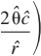= ( 1+θˆ c ) + +ˆθ + [ 2
9]

材料性能。-Mn2O4模拟中使用的材料的所有性能列于表二。

525。2，我们看到部分摩尔体积起着类似于热的作用

为了将微分方程离散为差分方程，将问题取上次的值进行线性化

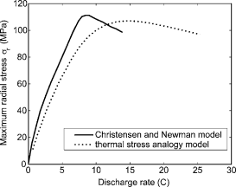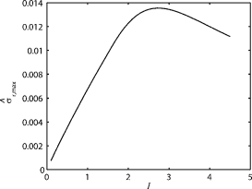

图1、两种模型的仿真结果对比。

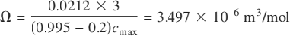
膨胀系数，在计算插入引起的应力。为了获得该特性的值，使用了Li y Mn 2 O 4的y= 0.2到y= 0.995的体积变化为6.5%。5体积变化为6.5%，应变为0.0212，对应的浓度变化为y=0.2~y=0.995。因此，通过注意热膨胀系数andΩ/3之间的相似性，部分摩尔体积为

结果和讨论
1有限差分模拟。-克里斯坦森和纽曼5模拟了4V高原（0.2< y<

1）光照插入期间Li y Mn 2 O 4产生的应力。除扩散系数外，这里 使用的参数和相同的性质。在他们的模拟中，他们使用了一个电 荷相关的扩散系数状态，其中包括一个二元的接触参数和热动力 学因子。本文采用了一种基于参考二元相互作用参数值的常数扩 散系数。热应力类比模型和克里斯滕森和纽曼模型的仿真结果如 图1所示。虽然采用不同的方法计算插入诱导应力，但结果在定 性上显示出相同的趋势。
我们使用一维模型来模拟了活性物质在y= 0和y= 1之间的循环
，给出了Eq的初始条件。26 of c 0 = 0.结果表明，最大径向应力位于粒子的中心。平均最大无量纲径向应力的大小由

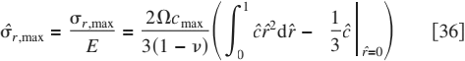
图2显示了无量纲最大半径应力ˆσr，max
（在放电过程中，在时间和空间上）随无量纲电流密度（或无量纲有界通量）I的变化而变化。
如图2所示，在放电过程中，电极粒子内部的最大径向应力（ 空间和比例应力）随无量纲电流密度的增加而增大
< I< 2.7. 但当最大径向应力大于2.7时，最大径向应力的电流密度随之增大而减小。应力的减少是由于集中分布没有完全开发， 因此等式中的全球平均项（括号中的第一项）3 6 随着无因次电流密度的增加而减小，而局部平均值（在本论文中的第二项）保持不变。这在蝙蝠的循环中是不可取的
图2.最大无量纲径向应力与无量纲电流密度。

电池，因为它减少了对材料的利用。因此，只有增加曲线的分支实际上是可行的。增加的分支表明，放电电流密度和粒子半径的增加会增加插入引起的应力。换句话说，应该使用更小的粒子来减少插入引起的应力。
如前所述，这里用于模拟插入诱导应力的模型是一个扩散-应力共采样模型。本文将利用球形粒子的一维方程，简要地讨论应力对扩散的影响。替换表达式。25岁到情商。13岁时，我们得到了
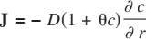 在等式中37 ， θ c总是一个正数，有效扩散系数本质上是D（1+θ c）> D。因此，由于额外的te rmθ c， 扩散得到了增强， 这基本上来自于式中的静水应力梯度项。 13. 换句话说， 应力增强了扩散。这种应力增强效应同样用数值表示，如图3所示。它显示了在t= 1000 s 时的浓度曲线， 表面的放电电流密度为i= 2A/m 2。包括应力影响的分布比排除应力影响的梯度小，证实了应力增强扩散。
将材料性质替换为表达式ofθ=2Ω2E/[9 （ 1−v） RT] ， 我们的obtainθ= 值 为 1.557×10−5m3/mol 。 如 果 使 用 最 大 浓 度 ， θcmax=0.356，这不是阴性-

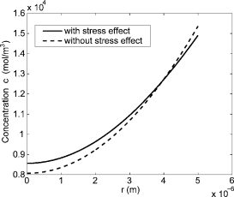

图3：应力影响的数值结果。

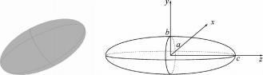

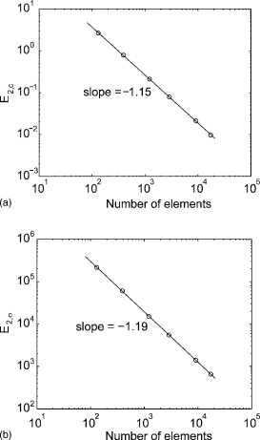
图4.(a)静水压的收敛p非元解压力和(b)连接。

与统一相比是可以替代的。因此，对于LiMn 2 O 4的情况，这里不能忽视应力效应。从forθ表达式可以看出，当材料的模量E较小
，部分摩尔volumeΩ较小时，thatθ的幅度较小。因此，当材料是软的（即，具有一个较低的模量）时，应力对扩散的影响可能是较小的。

3Dfi 夜元模拟结果。—— 以4001 个网格点，时间步长为
0.001 s 为 参 考 解 ， 研 究 了 有 限 元 的 收 敛 性

元素方法。图4显示了在t= 1000 s时，有限元解和有限差分参考解之间的2-范数误差（差值）。模拟中使用的参数为电流密度i= 2A/m 2和粒子半径r 0= 5μ m。随着所用元素数量的增加，固定元素溶液收敛于参考溶液。同时，图4还表明，解决方案从1Dfinite差分方法和3有限元方法是一致的，因为多维误差的浓度和压力从17359元素模拟6.5×10−7和1.5×10−5，分别（如果多维的最大值在t= 1000年代内粒子）。
为了研究长径比对插层诱导应力的影响，研究了不同长径比的椭球体。表面的租金密度为i= 2A/m 2。对于椭球体，三个半轴a、b和c的长度满足一个=b，其长宽比定义为asα= c/ a，如图所示。 5. 椭球体的体积变化速度为V=4π×5 3/3μ m 3。由FEMLAB运行了一组具有不同长径比的模拟结果。
图5.e椭球面粒子示意图，带有坐标系。

对于长径比为1.953的椭球，排放过程结束（表面浓度达到化学计量最大值）时的浓度、冯·米塞斯应力和剪切stressσ yz的特征溶液分布如图6所示。从图6可以看出，(i)两极附近的浓度较高，
（ii）赤道附近的von Mises应力较大，（iii）剪应力在表面上最大。这样的轮廓轮廓具有不同长径比的椭球体的样品。
图7显示了对于具有不同强度长径比的粒子，在放电过程中， 粒子内部的最大冯·米塞斯应力如何变化。长径比较大的粒子完全放电所需的时间更少。此外，在排放过程中，冯·米塞斯的应力首先增加，然后下降。在图7中可以看出，当高比增加时，应力首先增加（高比从1.0 增加到1.37)，然后减少（高比从1.37 增加到3.81)。对于长径比为2.92和3.81的椭球体，插入诱导的应力小于空间内的应力（插入比为1.0）。
图8显示了当颗粒体积固定时，纵横径对最高米塞斯应力的(a) 峰值和最大剪切的(b)峰值的影响。图8a显示，随着长径比的增加
，粒子内最大冯米塞斯应力峰值先增大，然后减小。F或长径比大于2.2，最大应力减小于球形颗粒内部的应力（长径比1）。图8b显示，最大剪应力衰减的峰值随着长径比的增加而减小。图中的结果。8表明，当体积保持d时，较大的长径比会降低了插层诱导的弦。
最大von Mises长发的峰值如图8a所示。最大应力先增大，然后随长宽比的增大而减小。这是由于两个相互竞争的影响。当粒子体积保持不变时，长径比的增加会导致较长的半轴c的增加，而较短的半轴a和b的减少。长半轴的伸长倾向于增加最大应力，而短半轴的延长倾向于减少最大应力。这种竞争导致全球最大应力的长宽比为~值1.37。
为了进一步说明半轴对最大应力的影响，我们进行了一组si模拟，其中较短的半轴a和b为d，方面ratioα通过较长半轴c的延长而增加。用外加电荷电流密度i= 2A/m 2得到的结果如图所示。 9.由于长半轴的增加，应力随长宽比的增加而增加，然后逐渐减小， 直到渐近接近圆柱体的极限，即α→∞。如图9中虚线所示，没有得到7.9 forα>相关解，因为当粒子表面的温度达到化学计量最大值时，放电过程停止，从而达到最大应力的峰值。举例说明这一点，对于长宽比为10的椭球体，应力在t= 721 s处达到峰值。然而
，当表面浓度已经达到化学计量最大值时，模拟应在t= 617.5 s时
终止。t= 721 s时的最大应力为52.47 MPa，t= 617.5 s时的应力为
  - MPa。因此，压力时的过程 当被终止时，仅略小于峰值。

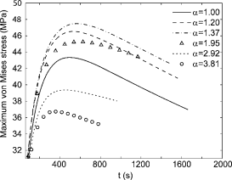

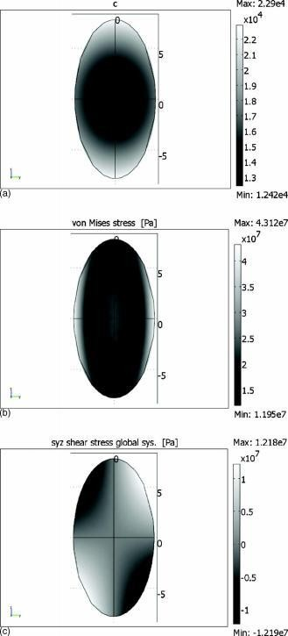
图6：长宽比椭球体排放结束时的溶液
1.953.(a) 浓度，(b) von Mises应力，和(c)剪切stressσ yz。（养老金inμm）

结论
本研究采用星向扩散耦合模型模拟了放电过程中插入诱导的应变。用类似于热应力的方法模拟了插入诱导的d应力。对球形粒子
的模拟表明，较大的粒子
图7.排放期间的最大冯米塞斯应力。

较大的长宽比更有利于减少插入引起的应力。总之，这些结果表明，在锂离子电池的循环过程中，需要合成更小尺寸和更大长径比的电极颗粒来减少插入诱导的应力。

确认信息
作者感谢我们的赞助商的支持，包括美国能源部通过蝙蝠计划
（田元博士，项目经理），陆军研究-

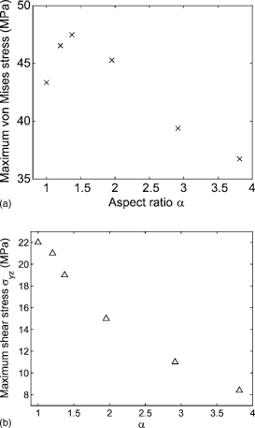

图8：按颗粒比、固定颗粒体积的影响。

模拟结果表明
尺寸和较大的放电电流密度-
诱导应力。此外，内应力梯度显著增强了扩散。对椭球形粒子的

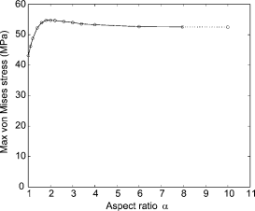
希腊语

√宽高比ε ij菌株
μ化学势，J/mol
维泊松比
σ ij应力，Pa
Ω部分摩尔体积，m 3/mol下标

h静水静力（应力）最 大最大值
r径向
t切向方向，其他方向

^无量纲变量

参考文献

图9.纵横比的影响，对于固定的较短的半轴。

委员会（布鲁斯·拉马蒂娜博士，项目经理）和福特汽车公司（特德·米勒和肯特·斯奈德，项目经理）。作者还感谢了James R。理发师和博士。王嘉伟，密歇根大学机械工程系，进行了有益的讨论和讨论。
密歇根大学协助支付了这篇文章的出版费用。

符号列表

a，b，c的三轴的长度，m c锂离子浓度，mol/m 3
浓度从初始值开始的变化，mol/m 3 D锂扩散系数，m 2/s E杨氏模量， GPa
F法拉第常数，96,487C/ mol
我的无量纲电流密度
in电流密度，A/m 2J专用于ux，mol/（m 2 s）
M迁移率，m 2 mol/（J s）
R气体常数，8.314 J（mol K）r 0
粒子半径，μm
T温度，Ku位移，m
ve固体粒子的离子运动速度，m/s
电极中锂的X摩尔分数
    - H. Wang，张泽， B. 黄 D.萨多威和y.m。蒋，J。电化学。Soc .,146 , 473 (1999) .
2.M.-R。林我。赵和k.b。金，电源，144,3496（1997 ）。
3. D. 王，吴晓世，王零，L。陈，电源，140,125（2005）。
- W. I. F. 大卫，萨克雷先生，洛杉矶，德·皮乔托，和J。 B. 古德纳夫，固态化学公司，67,316 （1987 ）。
- J.克里斯坦森和J。纽曼，电化学公司。Soc .,153 , A1019 (2006) .
6.Y.-B. Yi，c。王。和 A .M.萨斯特里，J.英格。母亲技术部门。，128 , 73 (2006)
.7.S.-I.潘云扬。去吧，张成泽，电工公司。Acta，49年，4477年（20 04年）。8.Y.-H。金，我先生。Pyun，和j.y。去，电芯片。Acta，51441（2005）。
9. A. 帕迪， 南俊达斯瓦米， 和J。 B. Goodenough , J. Electrochem .Soc .,144 , 1188 (1997 ) .
10.J.，克里斯坦森和J。纽曼，J。固态电化学反应。，10 , 293 (2006) .
11.S. Prussin , J. Appl .物理。32 , 1876 (1961) .
12.李先生，大都会。反式A , 9A , 1353 ( 1978 ) .
- F. 杨线。Sci .Eng。，A、409、1 53（2005）。
- M. Doyle，J.纽曼， A.S. Gozdz , C.N. Schmutz，和 C .塔拉斯康先生，J。
Electrochem .Soc .,143 , 1890 (1996) .
15.达林和J。纽曼，电化学公司。Soc .,144 , 4201 (1997) .
- 阿罗拉，道尔，A. S. 戈兹兹，R. E. 怀特和J。纽曼，J. 电力公司，88,219 年（2
000 年）。
- E. 戴斯，哈林格，诺瓦克，和O。哈斯，电气。Acta，46 年，4185 年（2001 年
）。 18. 达林和J。纽曼，电化学公司。Soc .,145 , 990 (1998) .
- C.欧阳杨，史，王晓，李欣，黄，L。陈问，欧洲金融方面。拉脱维亚的67 , 28 (2004) .
- B. 阿蒙森，罗齐尔和M。伊斯兰教学家，物理学家。化学B , 101 , 8156 (1997)
. 21. 季莫申科和古迪尔，弹性理论，麦格劳-希尔，纽约
( 1970 ) .
- . 野田佳彦，R. B. 赫特纳斯基，和Y。谷川， 热应力， 第二版， 泰勒和弗朗西斯，纽约（ 2003 ）。
- 麦金农和海林，《现代电化学研究》，No.
怀特， 怀特，约翰逊。Bockris， 和B。 E. 康威， 编辑，全会出版社， 纽约
（ 1983 ）。
24.王伟林，李和J。陈晓强。物理。91 , 95 84 (2002) .
25 . A. 保隆， 坎泰利， 鲁斯， 和 C . j。会议。有关事项， 第15457 项（ 2003 年
）。

